Bonjour
Je m’appele Cristian et je vis à San Fernando de Henares, une petite ville qui est prés de Madrid.
Mon village est très jolie et il a beaucoup de nature, par exemple prés de San Fernando il y a un parc naturiel regionel qui s’appel Parque Regional del Sureste.
Mais dans mon village il n’y a pas beaucoup d’activités a faire, par exemple nous devons y aller à Coslada pour aller au cinéma et pour acheter quelques choses il faut y aller à Madrid.
Mais notre ville a 41000 habitants est c’est un bon endroit si vous voulez vous détendre.
Les fêtes de notre ville sont en Mai mais il y a d’autres fêtes en avril.
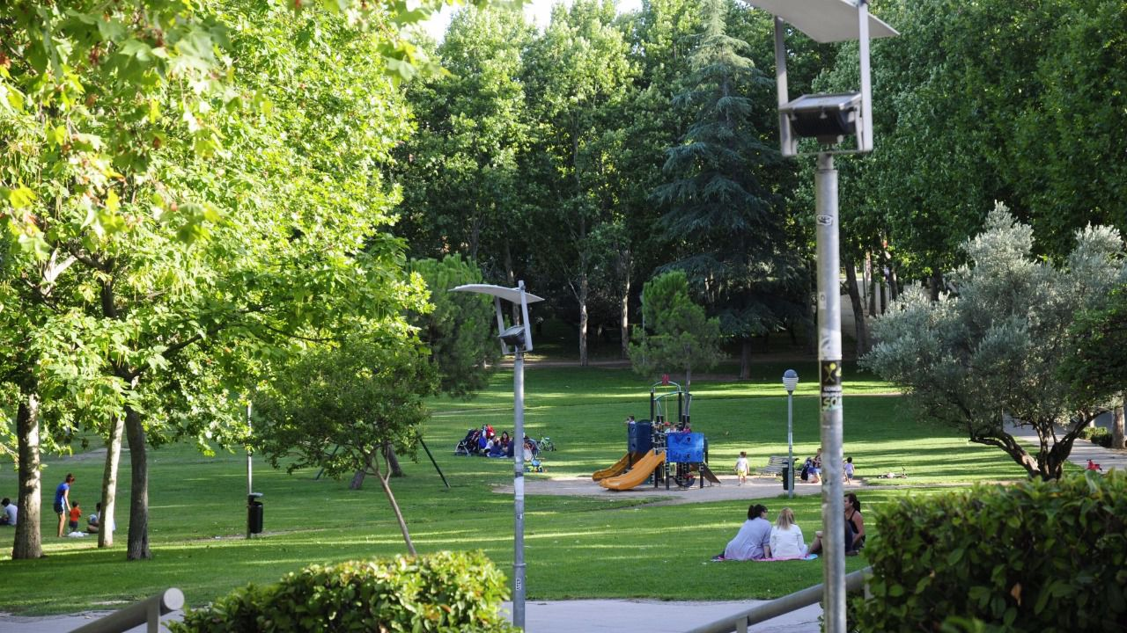
L’image de la photo est d’un parc que il y a dans le centre, ça est le parc Dolores Ibarruri un parc qui est situé dans le centre ville c’est un grand par cet un endroit très bon pour se donner rendez-vous avec les amis.

